Kriminalitet, Straf og bander
Fra drengestreger til bandekriminalitet, s. 11-15, 20-24.
Dagens fokus er at se på hvad kriminalitet er og hvem der er den typiske kriminelle person.

- Hvad er en kriminel handling?

- Definer de former for kriminalitet der nævnes i lektien, samt forklar hvilken form for kriminalitet vi ser mest af i DK.

- Hvilke problemer kan det være i forbindelse med at undersøge omfanget af kriminalitet?

- Undersøg/vurder hvordan man kan undersøge kriminalitet?

- Hvilke faktorer kan ligge til grund for, at en person bliver kriminel? Og hvad er årsagssammenhængen (dvs. hvorfor hænger det sådan sammen)?

- Med udgangspunkt i figurerne nedenfor (s.2) skal I beskrive karakteristika for kriminalitet (data er gamle men kausale).

Beskriv en case
- Du skal med den viden, du har fra s. 11-15 og s. 20-24 samt figurerne beskrive, hvordan en typisk kriminels opvækst typisk kan se ud. Du kan f.eks. tage udgangspunkt i ”Preben” (en tilfældig person), der er 31 år.

Hvilken opvækst har ”Preben” haft, og hvor er han endt i dag? Inddrag så mange faglige aspekter og fagbegreber (fx fra sociologi og ulighedsforløb i grundforløbet) som muligt.

Tabel 1: Køn og kriminalitet:
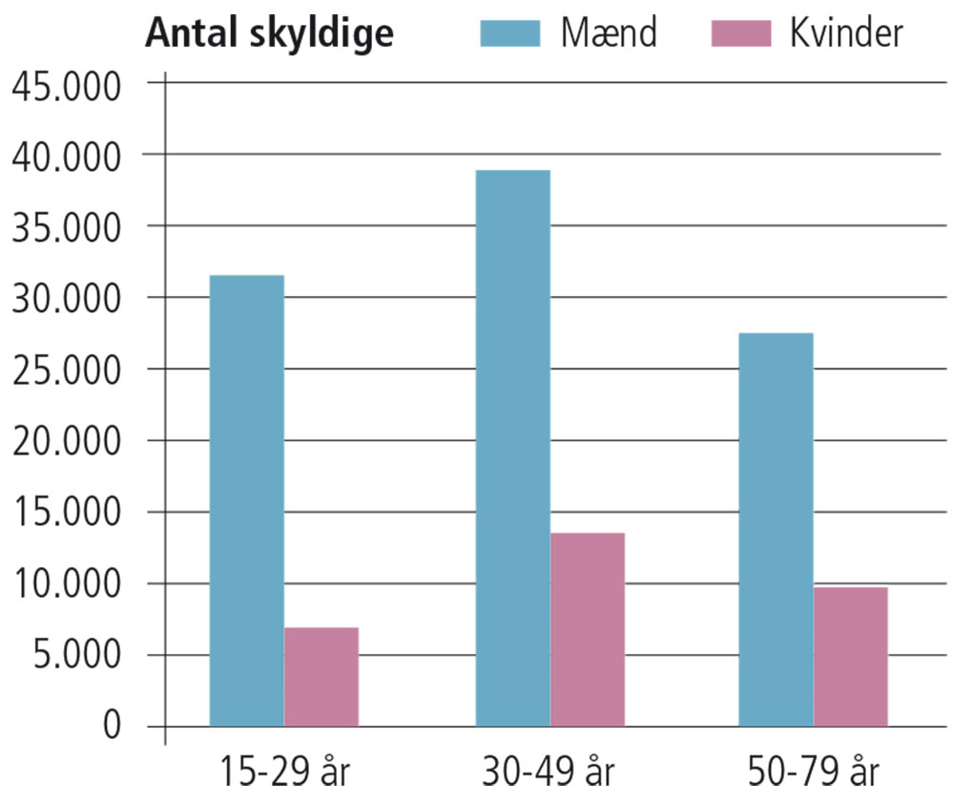

Tabel 2: Alder og kriminalitet:
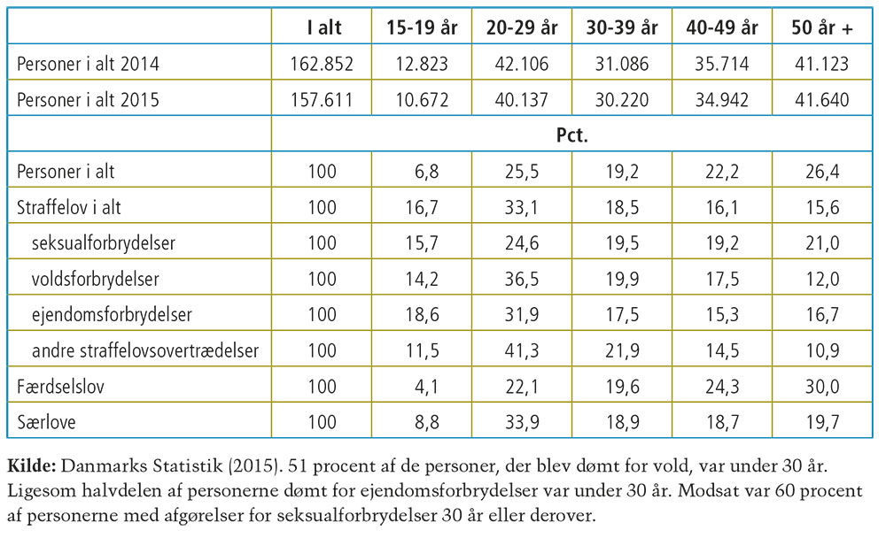

Tabel 3: Familie og kriminalitet
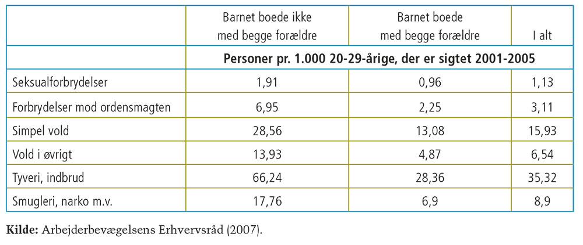

Tabel 4: Social arv og kriminalitet
